Уважаемые родители, в рамках реализации основной образовательной программы, мы предлагаем Вам игровые задания по теме недели «Урожай», которые вы можете выполнить с детьми дома.

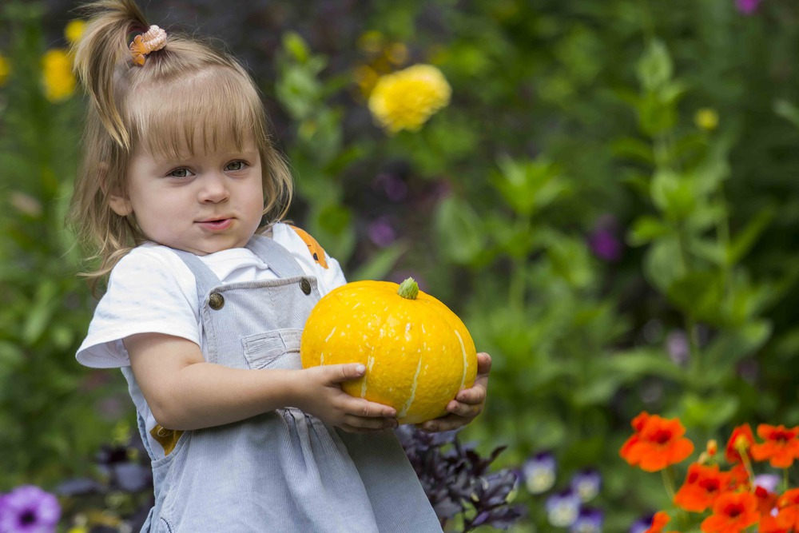

Рекомендуем:
- принять участие в выставке поделок из овощей и фруктов;
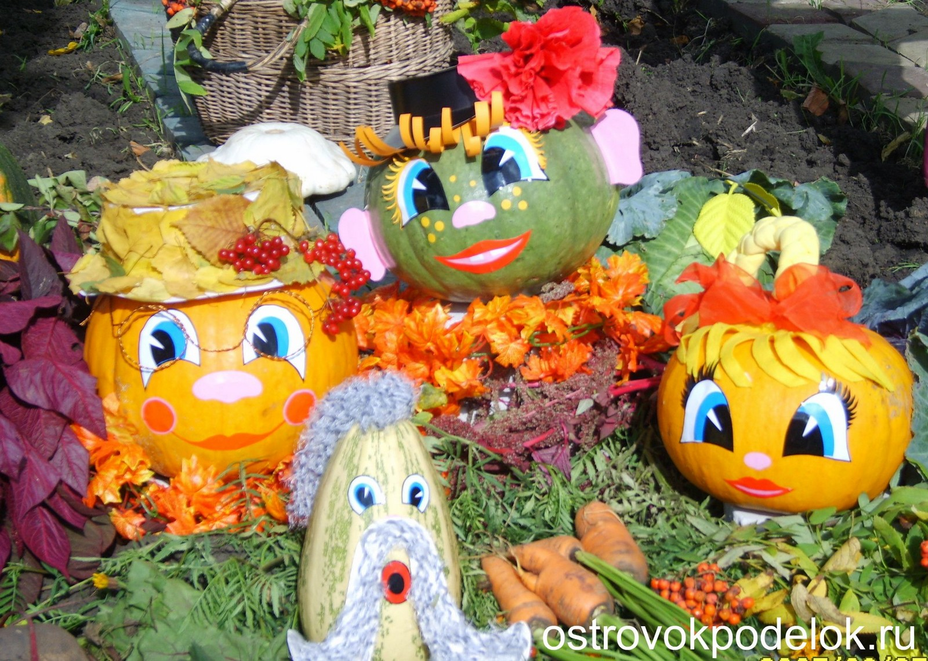
- изготовить салат из овощей и фруктов;

- привлечь ребёнка к посильному участию в работе на даче;
- посетить выставки цветов и плодов;
- придумать загадки про дары осени;
- принять участие в фотовыставке «А у нас на огороде вырос…».
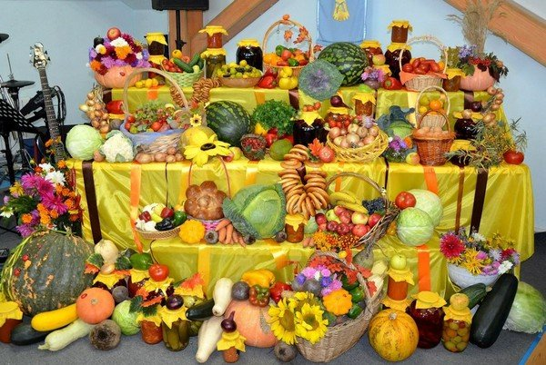

Родители - участники образовательного процесса:
Согласно статьи 63 Семейного Кодекса Российской Федерации:
Родитель несет ответственность за воспитание и развитие своих детей, обязан заботиться о здоровье, физическом, психологическом, духовном и нравственном развитии своих детей.
Согласно п.1, статьи 44 ФЗ «Об образовании в Российской Федерации":
Родители(законные представители) несовершеннолетних обучающихся, имеют преимущественное право на обучение и воспитание детей перед всеми другими лицами. Они обязаны заложить основы физического, нравственного и интеллектуального развития личности ребенка.

Плодотворного сотрудничества!

Повторяйте вместе с нами!
«Осень»
Осень. Обсыпается весь наш бедный сад,
Листья пожелтелые по ветру летят;
Лишь вдали красуются, там на дне долин,
Кисти ярко-красные вянущих рябин.
Весело и горестно сердцу моему,
Молча твои рученьки, грею я и жму,
В очи тебе глядючи, молча слёзы лью,
Не умею высказать, как тебя люблю.
А. Толстой

МУНИЦИПАЛЬНОЕ БЮДЖЕТНОЕ ДОШКОЛЬНОЕ ОБРАЗОВАТЕЛЬНОЕ УЧРЕЖДЕНИЕ
«Детский сад общеразвивающего вида №27»

ПАМЯТКА ДЛЯ РОДИТЕЛЕЙ
по образовательной теме недели «Урожай»
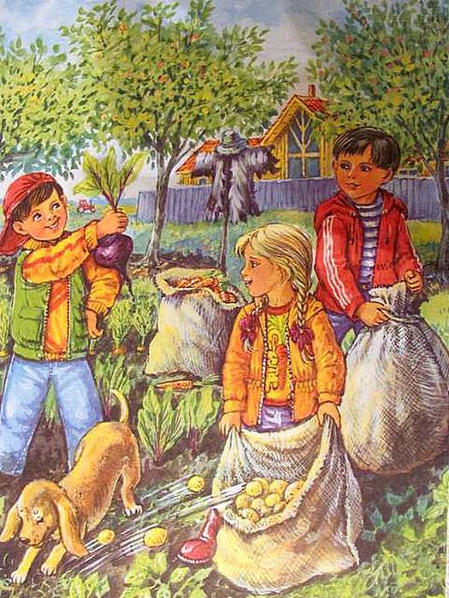

Составили:
Аминева Алена Мударисовна,
Сергеева Ирина Маратовна,
воспитатели группы №6
5-6 лет
Сентябрь

